全国2009年10月高等教育自学考试
线性代数(经管类)试题
课程代码：04184

说明：在本卷中，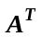表示矩阵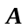的转置矩阵，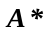表示矩阵的伴随矩阵，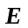是单位矩阵，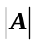表示方阵的行列式，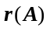表示矩阵的秩.
一、单项选择题（本大题共10小题，每小题2分，共20分）
在每小题列出的四个备选项中只有一个是符合题目要求的，请将其代码填写在题后的括号内。错选、多选或未选均无分。
1．行列式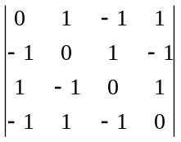第二行第一列元素的代数余子式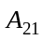=（ ）
A．-2 B．-1
C．1 D．2
2．设为2阶矩阵，若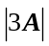=3，则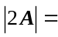（ ）
A． B．1
C． D．2
3．设阶矩阵、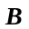、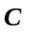满足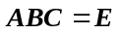，则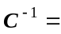（ ）
A．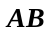 B．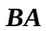
C．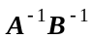 D．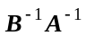
4．已知2阶矩阵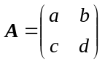的行列式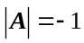，则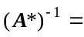（ ）
A．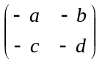 B．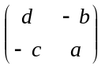
C．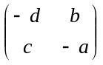 D．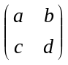
5．向量组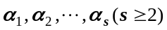的秩不为零的充分必要条件是（ ）
A．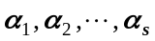中没有线性相关的部分组 B．中至少有一个非零向量
C．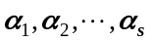全是非零向量 D．全是零向量
6．设为矩阵，则元齐次线性方程组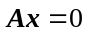有非零解的充分必要条件是（ ）
A．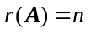 B．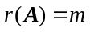
C．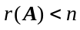 D．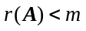
7．已知3阶矩阵的特征值为-1，0，1，则下列矩阵中可逆的是（ ）
A． B．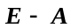
C．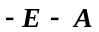 D．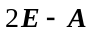
8．下列矩阵中不是初等矩阵的为（ ）
A．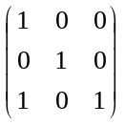 B．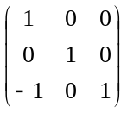
C．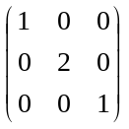 D．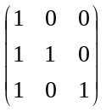
9．4元二次型的秩为（ ）
A．1 B．2
C．3 D．4
10．设矩阵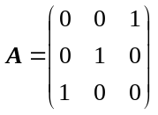，则二次型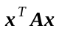的规范形为（ ）
A．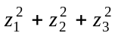 B．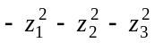
C．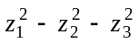 D．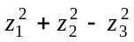

二、填空题（本大题共10小题，每小题2分，共20分）
请在每小题的空格中填上正确答案。错填、不填均无分。
11．已知行列式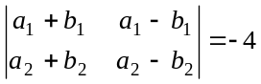，则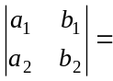______.
12．已知矩阵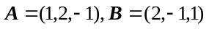，且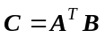，则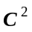=______.
13．设矩阵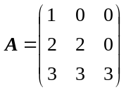，则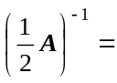______.
14．已知矩阵方程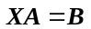，其中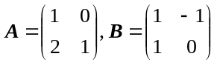，则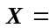______.
15．已知向量组线性相关，则数______.
16．设向量组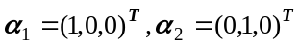，且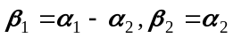，则向量组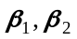的秩为______.
17．已知3元非齐次线性方程组的增广矩阵为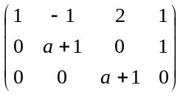，若该方程组无解，则 的取值为______.
18．已知3阶矩阵的特征值分别为1，2，3，则|E+A|=______.
19．已知向量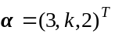与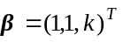正交，则数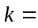______.
20．已知3元二次型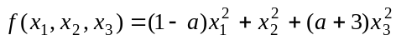正定，则数的最大取值范围是______.

三、计算题(本大题共6小题，每小题9分，共54分)
21．计算行列式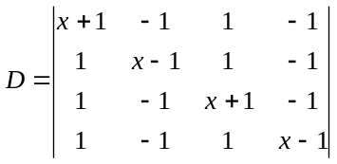的值.
22．设矩阵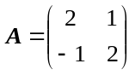，为2阶单位矩阵，矩阵满足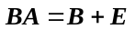，求||.
23．已知线性方程组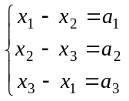
(1)讨论常数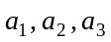满足什么条件时，方程组有解．
(2)当方程组有无穷多解时，求出其通解(要求用它的一个特解和导出组的基础解系表示)．
24．设向量组，
求该向量组的秩及一个极大无关组，并将其余向量用此极大无关组线性表示．
25．设矩阵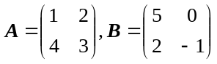，存在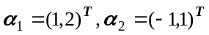，使得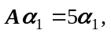
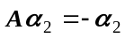；存在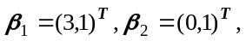使得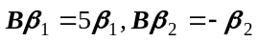.试求可逆矩阵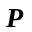，使得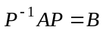.
26．已知二次型，求一正交变换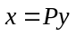，将此二次型化为标准形．
四、证明题(本题6分)
27．设向量组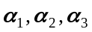线性无关，且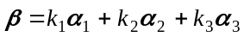．证明：若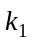≠0，则向量组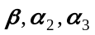也线性无关．

